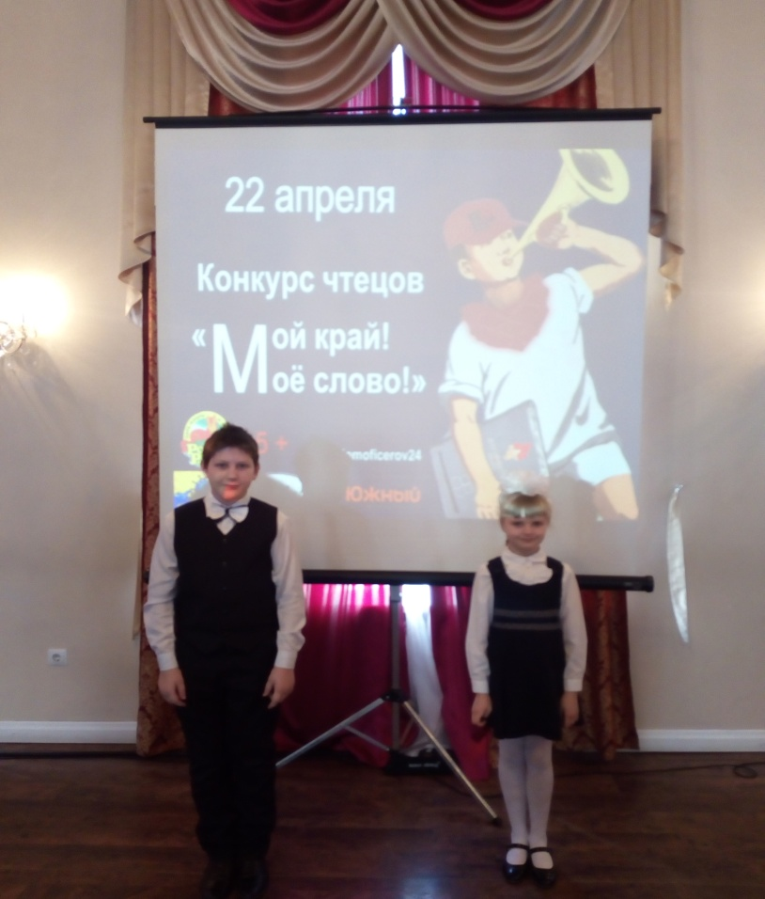
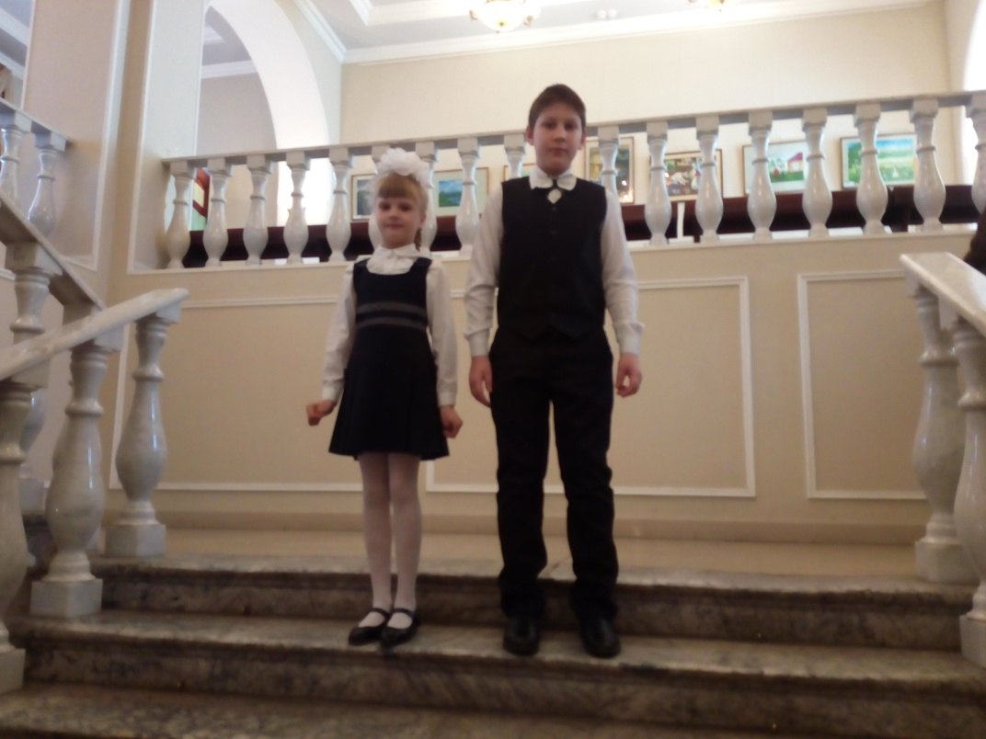
22 апреля в зале «Соколовский» Дома офицеров прошел краевой конкурс чтецов и мастер-класс от артиста Красноярского драматического театра им. А.С. Пушкина – Дмитрия Корявина. Всего в нем приняло участие более 200 человек от 5 до 17 лет. От нашей школы его участниками стали Симонова Варвара, 2 класс, Ищук Кирилл, 5 класс. Ребята и услышали, и сами читали произведения малоизвестных и очень известных авторов, стихи собственного сочинения. Благодарим педагогов Соболевскую О.А., Симонову О.Б, оказавших сопровождение учащихся в этом конкурсе, родителей вкладывающих в развитие собственных детей Ищук М.С., Симонова С.В. В этом году наши ребята стали только участниками конкурса, но и конкуренция была очень жесткой, но как сказало жюри, у них есть перспектива.

зам.директора по ВР Остапенко Н.И.

